Самоанализ
по реализации рабочей программы воспитания в
МАДОУ «Детский сад №373 комбинированного вида»

Приволжского района города Казани за 2021-2022 год
Рабочая программа воспитания муниципального автономного дошкольного
образовательного учреждения «Детский сад №373 комбинированного вида» Приволжского района г.Казани (далее - Рабочая программа воспитания) определяет содержание и организацию воспитательной работы муниципального автономного дошкольного образовательного учреждения «Детский сад №373» (далее - МАДОУ) и является обязательной частью основной образовательной программы МАДОУ «Детский сад №373». Рабочая программа воспитания МАДОУ разработана в соответствии с:
1 .Федеральным законом от 29.12.2012г. № 273-ФЗ (ред. от 31.07.2020) «Об образовании в Российской Федерации» (с изм. и доп., вступ. в силу с 01.09.2020).
- Приказом Министерства образования и науки Российской Федерации от 17.10.2013 г. № 1155 «Об утверждении федерального государственного образовательного стандарта дошкольного образования».
- Указом Президента Российской Федерации от 7 мая 2018 года № 204 «О национальных целях и стратегических задачах развития Российской Федерации на период до 2024 года» (далее - Указ Президента РФ).
- Концепцией развития дополнительного образования детей в Российской Федерации, утвержденной распоряжением Правительства Российской Федерации от 04.09.2014 г. № 1726
- Федеральным законом от 31.07.2020 г. № 304-ФЗ «О внесении изменений в Федеральный закон «Об образовании в Российской Федерации» по вопросам воспитания обучающихся;
- СанПиН 1.2.3685-21 «Гигиенические нормативы и требования к обеспечению безопасности и (или) безвредности для человека факторов среды обитания»;
- СП 2.4.3648-20 Санитарно-эпидемиологические требования к организациям воспитания и обучения, отдыха и оздоровления детей и молодежи».
- Стратегией развития воспитания в Российской Федерации на период до 2025 года (утверждена распоряжением Правительства РФ от 29.05.2015 № 996-р).
- Государственной программой РФ «Развитие образования» (2018 - 2025 годы). Утверждена постановлением Правительства Российской Федерации от 26 декабря 2017 г. № 1642.
- Национальным проектом «Образование» (утвержден президиумом Совета при Президенте Российской Федерации по стратегическому развитию и национальным проектам (протокол от 24 декабря 2018 г. N 16).
Рабочая программа воспитания МАДОУ «Детский сад №373» учитывает:
«Примерную рабочую программу воспитания для образовательных организаций, реализующих образовательные программы дошкольного образования», одобренной решением Федерального учебно-методического объединения по общему образованию (протокол от 1 июля 2021 г. №2/21);
Инновационную программу дошкольного образования «От рождения до школы» / Под ред. Н. Е. Вераксы, Т. С. Комаровой, Э. М. Дорофеевой/ Издание пятое (инновационное), испр. и доп.2019г
- Особенности образовательного учреждения, образовательных потребностей и запросов родителей и воспитанников.
Рабочая программа воспитания является обязательной частью основной образовательной программы, реализуемой в ДОУ и призвана помочь всем участникам образовательных отношений реализовать воспитательный потенциал совместной деятельности.
В центре рабочей программы воспитания находится личностное развитие воспитанников МАДОУ и их приобщение к российским традиционным духовным ценностям, правилам и нормам поведения в российском обществе. Рабочая программа призвана обеспечить взаимодействие воспитания в МАДОУ и воспитания в семьях детей от 2 лет до 8 лет.
К Программе прилагается календарный план воспитательной работы на год.
Общая цель воспитания в МАДОУ:
создание условий для самоопределения и социализации детей дошкольного возраста на основе социокультурных, духовно-нравственных ценностей и принятых в российском обществе правил и норм поведения в интересах человека, семьи, общества и государства.
Данная цель ориентирует педагогических работников МАДОУ не на обеспечение соответствия личности воспитанника единому уровню воспитанности, а на обеспечение позитивной динамики развития его личности. В связи с этим было организовано сочетание усилий педагога по развитию личности воспитанников и усилий самого ребенка по своему саморазвитию. Их сотрудничество, партнерские отношения являются важным фактором успеха в достижении цели.
Дорожная карта управления проектированием и реализацией рабочей программы воспитания

Наименование мероприятия | Срок | Ответственный | Ожидаемый  результат | Отметка о выполнении
Управление проектированием и реализацией |  | рабочей программы воспитания
Знакомство коллектива на педагогическом совете с Федеральным законом от 31.07.2020г. № 304 - ФЗ «О внесении изменений в Федеральный закон «Об образовании в Российской Федерации» по вопросам воспитания» | Февраль 2021 г | Заведующий | Протокол  заседания  педагогического  совета | Выполнено в срок
Организация деятельности рабочей группы по разработке рабочей программы воспитания и календарного плана воспитательной работы в ДОО | Февраль 2021 г | Члены рабочей группы | Протокол заседания рабочей группы | Выполнено в срок
Утверждение рабочей программы  воспитания ДОО и календарного плана воспитательной работы МАДОУ «Детский сад №373» | Сентябрь 2021 г | Заведующий | Приказ о внедрении в практику работы рабочей программы воспитания и календарного плана  воспитательной  работы  воспитания | Утверждено приказом № 19 от 01.09.2021 г
Методическое сопровождение и | Проектирования и реализации рабочей программы воспитания
Мониторинг качества образовательной работы в ДОО | Май 2021 г | Старший  воспитатель, | Аналитическая  справка | Выполнено в срок

 |  | педагоги ДОУ
Разработка проекта рабочей программы воспитания ДОО | Февраль 2021 г | Старший воспитатель, члены рабочей группы | Протокол заседания рабочей группы | Выполнено в срок
Разработка календарного плана воспитательной работы | Февраль 2021 г | Старший воспитатель, члены рабочей группы | Протокол заседания рабочей группы | Выполнено в срок
Организация консультации для педагогов по реализации рабочей программы воспитания | Сентябрь 2021 г | Старший  воспитатель | Материалы | Выполнено в срок
Реализация ООП и календарного плана воспитательной работы | В течение 2021-2022 года | Старший воспитатель Педагоги ДОУ | ООП и  Календарный  план  воспитательной  работы  ДОО  на 2021-2022 год | Выполнено в срок
Информационное обеспечение процесса проектирования и реализации рабочей программы воспитания в ДОО
Размещение проекта программы воспитания на официальном сайте детского сада | Февраль 2021 г | Ответственный по сайту | Информация на сайте | Выполнено в срок
Обсуждение проекта рабочей программы воспитания на родительском собрании | Май 2021 г | заведующий | Протокол  общего  родительского  собрания | Выполнено в срок
Размещение ООП ДОО, включающей рабочую программу воспитания и календарный план воспитательной работы на 2021-2022 учебный год, на официальном сайте детского сада | До  01.09.2021 г | Ответственный по сайту | Информация на сайте | Выполнено в срок
Финансовое и материально-техническое обеспечение
Укрепление материально-технической базы ДОО в целях реализации мероприятий рабочей программы воспитания | В течение  учебного  года | заведующий | Программа  развития | Выполняется
Внутренний мониторинг
Внутренний мониторинг реализации рабочей программы воспитания (проверка планов воспитательно - образовательной работы в группах, контроль реализации запланированных мероприятий) | в  соответствии с планом- графиком | Старший  воспитатель  Заведующий | Аналитические  справки | Выполнено в срок

Организационный компонент
Рабочая программа воспитания была принята и утверждена на заседании педагогического педсовета (протокол от 01.09.2021 г. № 1).
Организация изучения Рабочей программы воспитания всеми сотрудниками коллектива была обеспечена через:
, наличие доступных педагогам текстов программы в печатном виде;
- планирование просмотра вебинаров о работе по новой программе по рекомендации старшего воспитателя;
- проведение старшим воспитателем круглого стола, направленного на осмысление основных понятий и содержания программы воспитания, ее новизны.
В процессе были выявлены значительные сложности с самостоятельным изучением программы и особенно соотнесением ее с особенностями современного ребенка и общими педагогическими подходами, зафиксированными в ООП ДО. Проверка планов образовательной работы показала, что педагоги включают в свои групповые календарно-тематические планы воспитательную работу, используя календарный план воспитательной работы на 2021-2022 учебный год. Оперативный контроль выполнения плана воспитательной работы показал, что педагоги реализуют запланированные мероприятия, в группах отражена тематика данных мероприятий, в развивающей среде имеется продукт совместной детско-взрослой деятельности (макеты, рисунки, поделки и т. д.). Однако 5% педагогов ведут работу в данном направлении не в полном объеме.
Вывод: необходимо организовать проведение практических семинаров для педагогов по повышению эффективности работы по данной программе.

Организация развивающей предметно -пространственной среды
Созданная РППС обеспечивает всестороннее развитие детей дошкольного возраста, в том числе и их нравственное развитие личности в социально-духовном плане, развитие самостоятельности. Среда:
- включает материалы, оборудование и инвентарь для воспитания детей в сфере личностного развития, совершенствования их игровых и трудовых навыков;
- обеспечивает учет возрастных особенностей детей дошкольного возраста.
Наполняемость РППС групп обеспечивает целостность воспитательного процесса в рамках реализации рабочей программы воспитания:
- подбор художественной литературы;
- подбор видео- и аудиоматериалов;
- подбор наглядно-демонстрационного материала (картины, плакаты, тематические иллюстрации);
- наличие демонстрационных технических средств экран (3 шт.), проектор (3 шт.), ноутбук (4 шт.), колонки (6 шт.);
- подбор оборудования для организации игровой деятельности (атрибуты для сюжетно-ролевых, театральных, дидактических игр);
- подбор оборудования для организации детской трудовой деятельности (самообслуживание, бытовой труд, ручной труд).
На территории детского сада имеется площадка для проведения физкультурных занятий, спортивных и подвижных игр, которая способствует физическому развитию дошкольников.
Организация РППС в рамках реализации программы воспитания в достаточной степени отражает региональные особенности. Создан уголок патриотического воспитания, который включает знаки и символы государства, региона, города и организации.
Однако для наиболее тесного сотрудничества с родителями необходимо создать совместно с родителями уголок семейных ценностей, где можно расположить семейные фотографии, а также альбом — книгу традиций детского сада, традиций каждой возрастной группы.
Для улучшения качества работы по обучению детей татарскому языку и национальному воспитанию в группах сформированы национальные уголки и уголки по обучению детей татарскому языку, согласно требованиям. В детском саду создан мини -музей по национальному воспитанию. Однако не во всех группах достаточное количество игр по этно-культурно - регионально составляющей, в том числе и патриотическому воспитанию.
Вывод: оценка состояния развивающей предметно - пространственной среды в группах показывает, что организация РППС даёт возможность эффективно развивать индивидуальность каждого ребёнка с учётом его склонностей, интересов, уровня активности. Но уголки патриотического воспитания и ЭКРС недостаточно оснащены дидактическими играми, не наблюдается тесное сотрудничество педагогов с родителями в целях обогащения данных уголков. Необходимо организовать работу в данном направлении: провести мини - встречи педагогов с родителями по оформлению уголка семейных ценностей; творческие мастерские с педагогами, родителями по изготовлению игрушек, игр, пособий и т.п.

Реализуемые мероприятия
Планирование системы мероприятий по реализации программы воспитания включает общесадовские и групповые.
Групповые планы строятся на основе возрастных особенностей и индивидуальных интересов детей, а также материала, рекомендованного комплексной образовательной программой.
- в младшем дошкольном возрасте акцент сделан на формировании самостоятельности ребенка в быту и сенсорное развитие,
- в среднем дошкольном возрасте — на формировании представлений о труде человека и профессиях, а также о семье, формировании эталонных представлений о добре и зле на основе художественной литературы,
- в старшем дошкольном возрасте — представлении о стране и государстве, формировании начальных географических и исторических знаний, формировании культуры поведения в общественных местах и представлений о правилах вежливости.
В течение учебного года, в соответствии с ООП ДОО, годовым планом работы детского сада и планом по внедрению рабочей программы воспитания и календарного плана воспитательной работы МАДОУ «Детский сад №373», в образовательный процесс ДОО запланированы и реализованы следующие групповые мероприятия:
- участие в акциях: «Подарки для мамы», «Кормушка», «Письмо ветерану» «Витамины на подоконнике» и т.д.
Реализованы проекты «День космонавтики», «Мой родной край», «Мини-музей в ДОУ», «Государственная символика Российской Федерации», «Республики Татарстан» и другие. Проведены занятия по знакомству детей с государственной символикой, проведены беседы о природе и климате России, Татарстане; беседы о защитниках Родины; о государственных праздниках.
Общесадовские мероприятия строились с опорой на календарь праздников и памятных дат:
- гражданские праздники — «День знаний», «День Матери», «Новый год», «День защитника Отечества», 8 Марта, 9 Мая
- традиционные сезонные праздники на основе фольклора — «Нәүрүз», «Масленица»
- профессиональные праздники — День воспитателя, День повара, День космонавтики
- экологические праздники — День земли, День воды, День птиц, День домашних питомцев;
- культурологические праздники — День музыки, День театра, День детской книги, День поэзии, День музеев
- памятные даты — день рождения А.С. Пушкина, К.И. Чуковского, С.Я.Маршака, А.Л. Барто;
- праздники социально-коммуникативной направленности — День улыбки, День «Спасибо», День дружбы, День объятий.
Мероприятия проходили с участием родителей в качестве зрителей в дистанционном формате.
Вывод: в результате анализа системы мероприятий по реализации рабочей программы воспитания можно сделать вывод об удовлетворительном уровне планирования и организации. Мероприятия проведены в полном объеме с применением вариативных форм организации и с учетом эпидемиологической обстановки в регионе.
Обратная связь
После каждого мероприятия в организации внутри педагогического коллектива проводился анонимный сбор отзывов и предложений по их корректировке. Для мероприятий с приглашением или участием родителей также использовались формы анонимной обратной связи.
Вывод: в целом была выстроена система обратной связи, как с коллективом, так и с родителями воспитанников.
Вывод: взаимодействие ДОО с социумом включает в себя работу с государственными структурами и органами местного самоуправления, взаимодействие с учреждениями здравоохранения, образования, науки и культуры, с семьями воспитанников детского сада. Взаимодействие каждого из партнеров базируется на следующих принципах: добровольность, равноправие сторон, уважение интересов друг друга. Это создает благоприятные возможности для обогащения деятельности в детском саду, расширяет спектр возможностей по осуществлению сотрудничества.

Информационный компонент.
Чтобы оценить информационный компонент деятельности по реализации рабочей программы воспитания, было проведено тестирование педагогов с целью понимания содержания программы. По результатам тестирования было выявлено, что педагоги недостаточно четко понимают возрастную отнесенность различного содержания программы.
На 2022-2023 учебный год вместе с заведующим детским садом запланирована система лекций о возрастных особенностях каждой группы детей с опорой на авторские вебинары детских психологов с последующим обсуждением с педагогами.

Операциональный компонент
Чтобы определить, сформированы ли у педагогов коммуникативные навыки и компетенции, которые нужны, чтобы реализовать программу воспитания, была проведена оценка по двум направлениям: внутреннему и внешнему. Для внутренней оценки использовались следующие формы:
- наблюдения практической деятельности;
- анализ видеозаписей работы педагогов;
- анализ продуктов творческой деятельности детей.
Вывод: в результате оценка операционального компонента деятельности педагогов показывает, что часть воспитателей не владеет навыками безоценочной коммуникации как с детьми, так и с родителями. Необходима система тренингов коммуникации с психологом.

Воспитательный компонент
Воспитательная работа строится с учетом индивидуальных возможностей, интересов каждого воспитанника, с использованием разнообразных форм и методов, в тесной взаимосвязи воспитателей, специалистов и родителей (законных представителей).
По результатам проведенного анкетирования родителей (законных представителей) в мае 2022г отмечается удовлетворительный уровень воспитательной работы.
Уровень удовлетворенности родителей
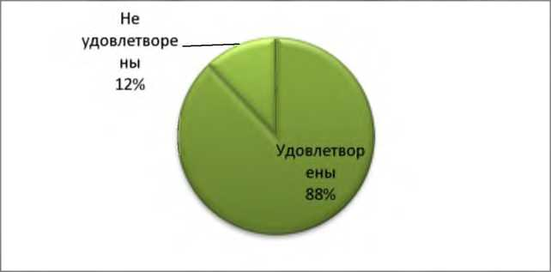
Анализ воспитательной -образовательной работы проводился на основе наблюдения, бесед и анализа продуктов детских видов деятельности два раза в год: в сентябре и в мае.
Анализ выявил положительные результаты освоения воспитанниками основных направлений воспитания рабочей программы воспитания МАДОУ «Детский сад №373».
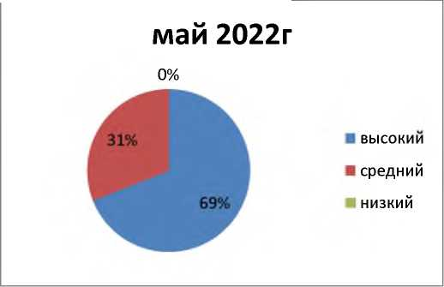В мае 2022 г. наблюдается достаточно высокое достижение детьми личностных результатов: воспитанники проявляют активность, любознательность; обладают начальными знаниями о себе, о природном и социальном мире, в котором он живет; эмоционально отзываются на красоту окружающего мира. Воспитанники обладают установкой положительного отношения к миру, к разным видам труда, другим людям и самому себе, обладают чувством собственного достоинства; активно взаимодействуют с взрослыми и сверстниками, участвуют в совместных играх. Воспитанники способны договариваться, учитывать интересы и чувства других. Могут следовать социальным нормам поведения и правилам в разных видах деятельности.
Это подтверждается показателями уровня развития интегративных качеств:
Уровень | Начало учебного года | Конец учебного года
Высокий | 41% | 69%
Средний | 51% | 31%
Низкий | 8% | 0%
Уровень развития интегративных качеств воспитанников

Это подтверждается показателями уровня овладения необходимыми навыками и умениями по образовательным областям:
Уровень | Начало учебного года | Конец учебного года
Высокий | 43% | 71%
Средний | 49% | 29%
Низкий | 8% | 0%

Уровень овладения необходимыми навыками и умениями по образовательным областям
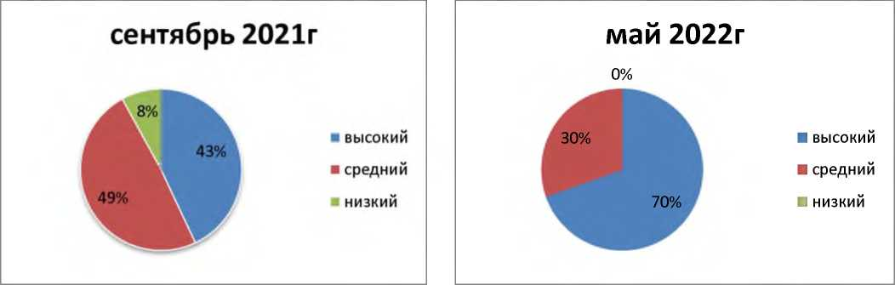

Общие выводы:
Реализация рабочей программы воспитания осуществляется с соблюдением ряда педагогических условий:
- личностно ориентированное взаимодействие взрослых с детьми;
- предоставление каждому ребенку возможности выбора деятельности, партнера, средств;
- создание развивающей предметно-развивающей образовательной среды, способствующей эмоционально-ценностному, социально-личностному, познавательному, эстетическому развитию ребенка и сохранению его индивидуальности.
Работу педагогов детского сада, которая осуществлялась в соответствии с календарным планом воспитательной работы на 2021-2022 учебный год, можно оценить удовлетворительно.
Вследствие хорошей организации деятельности все включенные мероприятия, запланированные в календарном плане по основным направлениям (модулям) за учебный год, прошли в заданный срок и на удовлетворительном уровне. Наблюдается положительная динамика в развитии детей.

Рекомендации:
Организовать семинары в формате лекций, вебинаров и т.п. для педагогов для повышения эффективности работы по программе.
Срок - в течение 2022-2023 года.
Ответственный - старший воспитатель;
Ответственные - старший воспитатель, воспитатели возрастных групп;
Оформить список необходимого наглядно-дидактического материала для реализации программы
Срок - август 2022 года.
Ответственные - старший воспитатель, педагоги ДОО;
Утвердить календарный план к программе воспитания МАДОУ «Детский сад № 373» на 2022-2023 учебный год.
Срок - сентябрь 2022 года.
Ответственные - старший воспитатель, рабочая группа, заведующий;

Справка составлена 28.05.2022г
Хуртина А.М.
Старший воспитатель

